曲靖市2020年国民经济和社会发展统计公报

曲 靖 市 统 计 局
国家统计局曲靖调查队
2021年4月2日

2020年，面对严峻复杂的国内外环境特别是新冠肺炎疫情严重冲击，在以习近平同志为核心的党中央坚强领导下，曲靖市委市政府早安排、早部署、早行动，全市各地区各部门坚持稳中求进工作总基调，统筹疫情防控和经济社会发展工作，扎实做好“六稳”工作、全面落实“六保”任务，全市全年经济保持平稳增长。
一、综合
初步核算，2020年全市实现地区生产总值2959.35亿元，按可比价计算比上年增长6.6%，高于全国4.3个百分点，高于全省2.6个百分点。其中：第一产业实现增加值553.53亿元，增长5.9%，对经济增长的贡献率为14.2%，拉动GDP增长0.94个百分点；第二产业实现增加值1094.92亿元，增长7.0%，对经济增长贡献率为44.4%，拉动GDP增长2.93个百分点；第三产业实现增加值1310.90亿元，增长6.5%，对经济增长的贡献率为41.4%，拉动GDP增长2.73个百分点。三次产业结构为18.7:37.0:44.3。人均GDP预计达到47730元，比上年增长6.0%。非公经济增加值实现1495.29亿元，比上年增长6.0%，占地区生产总值的比重为50.5%，比上年下降0.5个百分点。

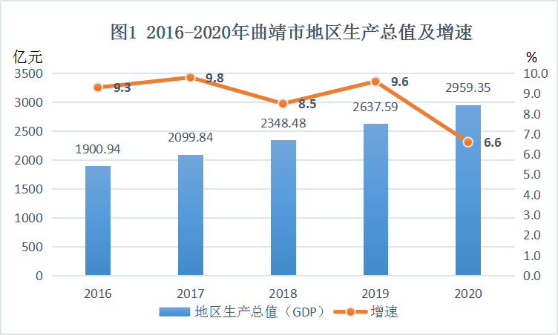
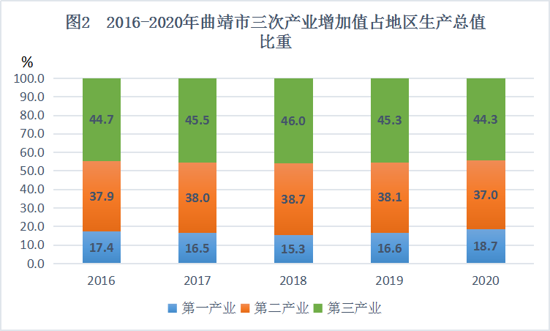

全市财政总收入达435.52亿元，比上年增长5.7%；一般公共预算收入155.05亿元，增长4.0%；其中：税收收入105.63亿元，下降3.2%；在税收收入中，企业所得税收入5.9亿元，增长13.7%。全年一般公共预算支出532.24亿元，下降1.7%。全年用于教育支出123.1亿元、社会保障和就业支出76.9亿元、卫生健康支出66.5亿元，分别增长4.4%、19.5%和12.0%。

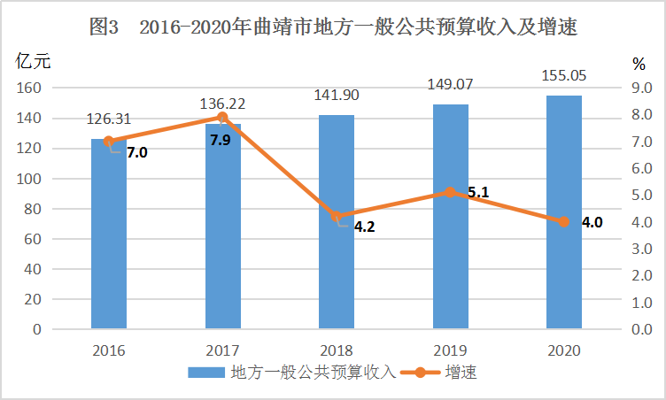
全市居民消费价格（CPI）上涨 3.4%，工业生产者出厂价格（PPI）下降3.9%。

表1 2020年曲靖市居民消费价格指数
单位：%
指标 | 价格指数（上年同期=100）
居民消费价格总指数 | 103.4
其中： 食品烟酒 | 111.5
衣着 | 99.4
居住 | 101.1
生活用品及服务 | 100.1
交通和通信 | 97.1
教育文化和娱乐 | 98.7
医疗保健 | 99.9
其他用品和服务 | 101.3

2020年新增农村劳动力转移输出就业17.92万人，新增城镇就业3.73万人，城镇登记失业率4.31%。
按照国家统计局每人每年生活水平2300元（2010年不变价）的现行农村贫困标准测算，2020年全市10万农村贫困人口全部实现脱贫。党的十八大以来，全市82.72万农村贫困人口全部脱贫，5个贫困县全部摘帽，1203个贫困村全部出列，绝对贫困历史性消除。
全市森林覆盖率50.1%。主城区空气质量优良率达99.7%。各污染物年平均浓度中，二氧化硫11微克/立方米，与上年持平；二氧化氮16微克/立方米，比上年下降5.9%；可吸入颗粒物（PM10）35微克/立方米，下降14.6%，细颗粒物（PM2.5）20微克/立方米，下降4.8%。
5个国家地表水考核断面中，全年水质优良（Ⅰ～Ⅲ类）断面比例为100%。
二、农业
2020年，全市实现农林牧渔业总产值911.13亿元，按可比价计算比上年增长5.9%。其中，农业产值326.38亿元，增长5.2%，林业产值28.16亿元，增长4.2%，牧业产值520.49亿元，增长6.8%，渔业产值14.05亿元，增长1.3%，农林牧渔专业及辅助性活动产值22.05亿元，增长5.9%。全市实现农林牧渔业增加值559.57亿元，按可比价计算比上年增长5.9%。全年粮食播种面积945.54万亩，增长0.1%；粮食总产量324.08万吨，增长1.4%；油料产量20.95万吨，增长4.3%；烤烟产量15.91万吨，下降5.6%；蔬菜及食用菌种植面积270.00万亩，增长5.0%，产量341.16万吨,增长10.4%；花卉产量3.64亿枝，增长23.2%；水果产量32.12万吨，增长5.5%；中药材产量11.54万吨，增长8.5%。
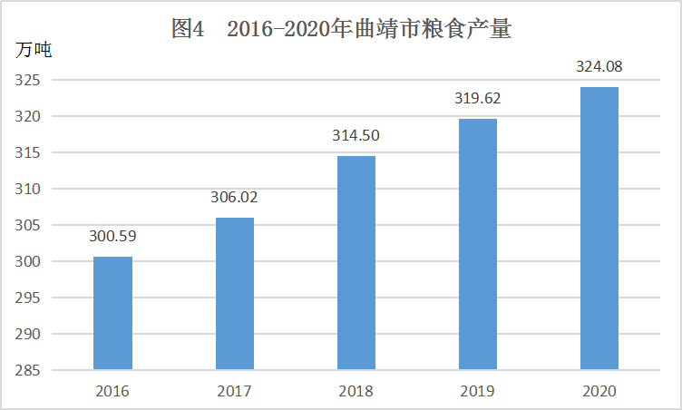
全年猪牛羊禽肉产量96.80万吨，增长2.1%；牛奶产量4.46万吨，增长58.7%；禽蛋产量3.79万吨，增长6.3%。
表2 2020年曲靖市主要农产品产量及增速
产品名称 | 单位 | 产量 | 比上年增长（%）
农业
粮食 | 万吨 | 324.08 | 1.4
油料 | 万吨 | 20.95 | 4.3
烤烟 | 万吨 | 15.91 | -5.6
中药材 | 万吨 | 11.54 | 8.5
蔬菜及食用菌 | 万吨 | 341.16 | 10.4
花卉 | 亿枝 | 3.64 | 23.2
全口径水果 | 万吨 | 32.12 | 5.5
其中：园林水果 | 万吨 | 27.50 | 4.7
瓜果 | 万吨 | 4.62 | 10.1
牧业
年末生猪存栏 | 万头 | 755.11 | 27.8
年末牛存栏 | 万头 | 121.62 | 5.9
年末羊存栏 | 万只 | 286.30 | 4.1
年末家禽存栏 | 万只 | 1488.63 | 11.7
出栏猪 | 万头 | 877.25 | 1.2
出栏牛 | 万头 | 61.78 | 0.1
出栏羊 | 万只 | 277.94 | -0.3
出栏家禽 | 万只 | 3168.31 | 1.2
猪肉产量 | 万吨 | 75.17 | 2.0
牛肉产量 | 万吨 | 8.55 | 1.1
羊肉产量 | 万吨 | 5.41 | 2.0
禽肉产量 | 万吨 | 7.67 | 4.5
禽蛋产量 | 万吨 | 3.79 | 6.3
蚕茧产量 | 万吨 | 1.06 | -12.8
牛奶产量 | 万吨 | 4.46 | 58.7
渔业
水产品产量 | 万吨 | 8.93 | -23.7

三、工业和建筑业
全年全部工业增加值实现822.81亿元，按可比价计算比上年增长6.1%，对经济增长贡献率为31.0%，拉动GDP增长2.04个百分点。规模以上工业增加值比上年增长6.8%，其中：采矿业增长0.8%，制造业增长6.5%，电力、燃气和水的生产和供应业增长9.7%。主要产业中: 黑色金属冶炼及压延加工业增长32.6%，煤炭开采和洗选业增长0.4%，石油、煤炭及其他燃料加工业增长9.7%，电力、热力的生产和供应业增长8.3%，非金属矿物制品业增长8.9%，有色金属冶炼及压延加工业增长10.7%，酒、饮料和精制茶制造业下降41.6%，化学原料及化学制品制造业下降2.6%，烟草制品业增长0.6%，农副食品加工业增长13.6%，全市665户规模以上工业企业实现利税总额264.03亿元，亏损27.71亿元。
全年规模以上工业原煤产量2594.25万吨，增长4.3%；水泥产量1576.91万吨，下降0.4%；焦炭产量853.27万吨，增长13.0%；钢材产量683.84万吨，增长25.4%；发电量242.75亿千瓦时，增长22.6%；生产汽车14907辆，增长15.4%；生铁产量477.79万吨，下降0.3%；十种有色金属产量127.39万吨，下降3.7%。

表3 2020年曲靖市规模以上工业主要产品产量及增速
产品名称 | 单位 | 产量 | 比上年增长（%）
原煤 | 万吨 | 2594.25 | 4.3
焦炭 | 万吨 | 853.27 | 13.0
发电量 | 亿千瓦时 | 242.75 | 22.6
汽车 | 辆 | 14907 | 15.4
十种有色金属 | 万吨 | 127.39 | -3.7
其中：锌 | 万吨 | 60.54 | 7.5
铝 | 万吨 | 53.17 | -8.3
水泥 | 万吨 | 1576.91 | -0.4
生铁 | 万吨 | 477.79 | -0.3
黄磷 | 万吨 | 15.03 | -2.2
合成氨 | 万吨 | 50.23 | -4.7
农用氮、磷、钾化学肥料 | 万吨 | 28.20 | -41.0
钢材 | 万吨 | 683.84 | 25.4
平板玻璃 | 万重量箱 | 1217.26 | 50.2

全年全社会建筑业增加值273.04亿元，比上年增长10.4%。全市具有资质等级的总承包和专业承包建筑业企业完成总产值588.65亿元，比上年增长16.9%。
四、固定资产投资和房地产
全市完成固定资产投资（不含农户）比上年增长10.6%，其中：第一产业投资增长121.4%；第二产业投资增长12.1%，其中工业投资增长12.1%；第三产业投资下降0.7%。民间投资增长28.1%，占全市固定资产投资的61.3%；基础设施投资增长13.8%，占全市固定资产投资的26.0%。
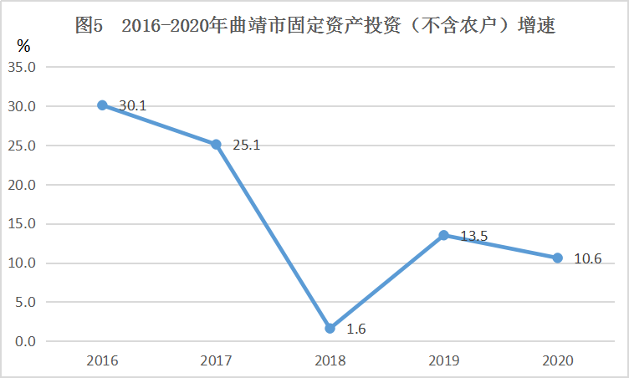

表4 2020年曲靖市分行业固定资产投资增速
行业 | 比上年增长（%）
全市 | 10.6
农、林、牧、渔业 | 115.9
采矿业 | -12.2
制造业 | 24.1
电力、热力、燃气及水的生产和供应业 | 4.6
批发和零售业 | 6.8
交通运输、仓储和邮政业 | 14.6
住宿和餐饮业 | -11.1
金融业 | -77.2
房地产业 | -51.7
租赁和商务服务业 | 50.3
水利、环境和公共设施管理业 | 12.4
居民服务和其他服务业 | -3.7
教育 | 15.8
卫生和社会工作 | 18.0
文化、体育和娱乐业 | -11.7
公共管理和社会组织 | -28.2

全市房地产开发投资比上年增长12.6%。全年房屋施工面积1327.12万平方米，比上年增长6.1%；房屋竣工面积96.51万平方米，比上年下降8.6%；商品房销售面积347.73万平方米，比上年增长27.4%；商品房销售额171.50亿元，比上年增长43.4%。
五、国内外贸易
全年实现社会消费品零售总额934.86亿元，比上年增长2.2%。从城乡市场看，城镇实现社会消费品零售额620.13亿元，增长1.9%；乡村实现社会消费品零售额314.73亿元，增长2.6%。从消费形态看，商品零售额838.79亿元，增长2.4%；餐饮收入96.07亿元，增长0.2%。
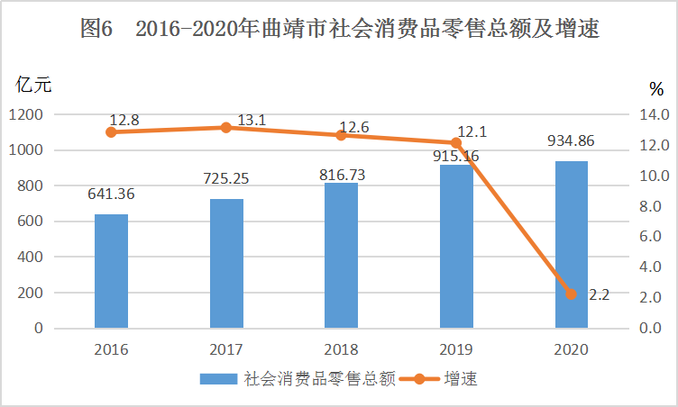
限额以上单位消费品零售额比上年增长10.6%。其中：五金、电料类增长78.7%，粮油、食品类增长33.8%，饮料类增长29.3%，日用品类增长15.3%，通讯器材类增长15.9%，化妆品类增长36.8%，汽车类增长14.5%。
全市进出口总额达13.89亿美元，比上年增长15.6%；其中出口总额为13.59亿美元，比上年增长14.7%，进口总额为0.30亿美元，比上年增长81.7%。
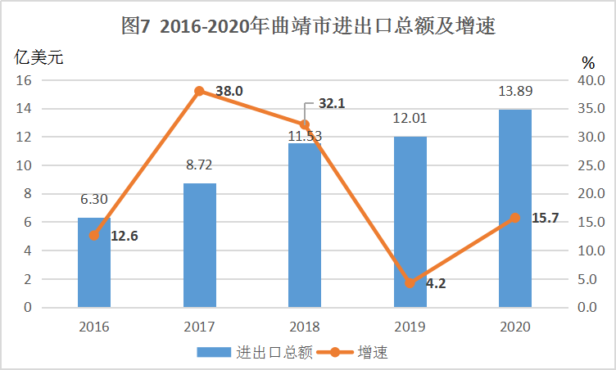
- 交通、邮电和旅游业

全年交通运输、仓储和邮政业实现增加值96.43亿元，比上年增长4.3%。
2020年末全市货物运输周转量280.18亿吨公里，比上年增长17.4%；旅客周转量50.53亿人公里，比上年增长0.5%。全市公路通车里程27880.0公里，其中高速公路1090.6公里。全年公路运输总周转量285.23亿吨公里，比上年增长17.0%。年末全市机动车总量130.16万辆，其中个人机动车总量125.24万辆。年末全市汽车总量84.23万辆，其中个人汽车总量79.63万辆。
全年完成邮政业务总量6.63亿元，比上年增长19.1%，邮政业务收入5.29亿元，增长14.0%，快递业务收入2.88亿元，增长18.2%，快递业务量1981.13万件，增长21.7%。
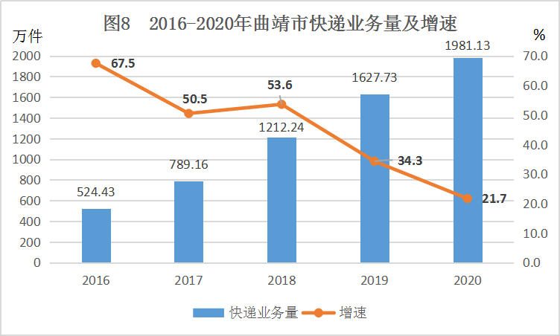
全年完成电信业务总量494.92亿元，比上年增长36.8%；电信业务收入33.78亿元，增长4.2 %。年末全市移动电话用户533.1万户，增长4.7%。固定电话用户20.0万户，下降2.0%。互联网用户137.3万户，增长11.3%。
全年共接待海外游客0.44万人次，比上年下降87.6%；国内游客3249.47万人次，下降30.5%；旅游总收入达367.56亿元，下降34.3%。
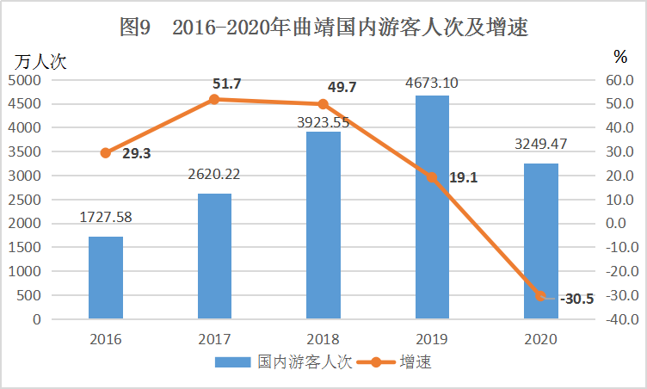

七、金融、保险
年末全市金融机构人民币各项存款余额2765.60亿元，比年初增加280.62亿元，比上年增长11.3%；其中：单位存款余额1007.39亿元，比年初增加50.85亿元，比上年增长5.3%；储蓄存款余额1550.59亿元，比年初增加207.39亿元，比上年增长15.4%。金融机构人民币各项贷款余额1793.91亿元，比年初增加139.00亿元，比上年增长8.4%；其中：短期贷款459.54亿元，比年初减少14.27亿元，比上年下降5.9%；中长期贷款981.41亿元，比年初增加111.54亿元，比上年增长14.7%。
全市32家保险公司实现保费收入74.42亿元，比上年增长5.4%。其中：财产保费收入29.67亿元，增长5.0%；人寿保险费收入44.75亿元，增长5.7%。全年支付（给付）赔款28.79亿元，增长4.5%，赔付率56.87%。
八、教育、文化和卫生
年末全市共有普通高等学校4所，在校生3.91万人。中等专业学校33所(中等职业技术学校12所，中等师范学校2所，成人中等专业学校9所，职业高中学校10所）,在校生8.10万人。普通中学263所，在校生43.41万人。小学1644所，在校生52.39万人。特殊教育学校10所，在校生1346人。幼儿园1876所，在园幼儿22.79万人。学龄儿童净入学率99.89%，初中阶段毛入学率101.11%。
年末全市有文化艺术表演团体3个，文化馆10个，文化站138个，博物馆13个，公共图书馆11个。电视人口覆盖率99%，广播人口覆盖率99%。
年末全市共有各类卫生机构2783个，其中医院135个，乡镇卫生院103个，社区服务中心（站）33个，共有卫生机构床位3.92万张，卫生技术人员3.57万人。
九、环境、资源和安全生产
年末全市环境保护系统人员434人，其中各级环境监测站153人。全市共有22个自然保护区，保护区面积达30.3万公顷。共有1010座水库，库容量25.25亿立方米，水利工程供水量17.98亿立方米。
年末污水处理厂集中处理率为97.48%，比上年提高0.33个百分点；生活垃圾无害化处理率100%。
全年规模以上工业能源消费1622.02万吨标准煤，比上年增长3.1%，主要能源品种消费量中，原煤消费量2253.74万吨，下降14.5%；电力消费量251.13亿千瓦时，增长7.0%。规模以上工业万元增加值能耗下降3.5%。全年全社会用电量累计325.32亿度,增长9.5%。
2020年全市共发生各类安全事故170起，比上年下降26%；安全事故死亡150人，下降11.2%；受伤126人，下降25.44%；直接经济损失4570.35万元，上升13.1%。亿元GDP生产安全事故死亡人数为0.051人。
十、居民收入和社会保障
全年全体居民人均可支配收入25190元，比上年增长5.7%。按常住地分，城镇常住居民人均可支配收入38657元，增长3.6%；农村常住居民人均可支配收入14793元，增长8.0%。
年末全市基本养老保险参保377.26万人（城镇职工51.55 万人，城乡居民325.71万人）；基本医疗保险参保594.17万人（城镇职工46.73万人，城乡居民547.44万人）；失业保险参保27.13万人；工伤保险参保46.18万人；生育保险参保32.17万人。享受城市最低生活保障居民35646人，享受农村最低生活保障居民290807人。
注：
1.2020年开展第七次全国人口普查，相关数据暂未反馈，公报中不再单独发布人口和就业人员相关数据。公报中涉及的人均指标根据人口预计数计算得到。
2.地区生产总值、三次产业及相关行业增加值、人均国内生产总值绝对数按现价计算，增长速度按不变价格计算。
3.根据第四次全国经济普查结果及有关制度规定，对2016-2018年地区生产总值和社会消费品零售总额数据进行了修订。
4.文中2020年数据为快报数或预计数，最终定案数以《曲靖统计年鉴》为准。

